# L'impact du degré d'alphabétisation et des compétences essentielles

Vous est-il arrivé d'éprouver des difficultés à remplir un formulaire ? Les mathématiques et les chiffres vous posent-ils des difficultés ? Saviez-vous que ces compétences sont en lien avec l'alphabétisation ?

Le terme alphabétisation signifie la capacité à lire et à écrire (Merriam-Webster, 2015). Avec le temps, cette définition a évolué. Selon l'UNESCO (2004), l'alphabétisation sous-entend acquérir les capacités nécessaires pour être efficace et productif dans une société. La plupart de ces capacités sont appelées pratiques de base ou pratiques essentielles de la vie courant. Cela comprend en général, la lecture, l'écriture, l'utilisation des chiffres et des documents, la communication orale, le travail avec les autres, la formation continue, l'exploitation de technologie et l'esprit critique (Government of Canada , 2014).

Alors que certains pays donnent plus d'importance à certaines compétences que d'autres, toutes les pratiques essentielles sont applicables à travers le monde. Globalement le manque d'alphabétisation et de pratiques essentielles est globalement lié aux faibles revenus (Cree, Kay, & Steward, 2012). D'après une étude menée dans 24 pays par l'Organisation pour le développement et la coopération économique (2013), les compétences identifiées dans les pratiques essentielles sont en lien direct avec la santé d'une personne, les ressources liées à l'emploi, les revenus et l'implication de l'ensemble de la communauté.

# Alphabétisation et pratiques essentielles lors d'une formation

Pendant une formation, l'audience présente se compose de personnes ayant des origines et des niveaux d'éducation différents. Certains participants peuvent avoir un problème d'alphabétisation, notamment avec la lecture et l'écriture. D'autres peuvent avoir des difficultés dans d'autres secteurs.

Un grand nombre d'activités dans le secteur de l'eau, de l'hygiène et de l'assainissement (WASH) impliquent des compétences en lecture, écriture, expression orale et calcul. Certaines activités de formation demandent des calculs, des tableaux ou des graphiques. Si un participant éprouve des difficultés avec ces compétences, il cherchera à éviter de participer aux activités. En tant que formateurs, nous devons tenir compte du manque de compétences ou du faible niveau d'alphabétisation parmi les communautés dans lesquelles nous travaillons. Nous pouvons utiliser des stratégies pour nous assurer que les participants ne rencontrent aucun obstacle.

En préparant un atelier, tenez compte du contenu et de l'audience :



* Quels types d'activités les participants doivent-ils faire ?
* Quelles sont les compétences requises pour réussir ces activités ?
* Avez-vous proposé un soutien aux participants éprouvant des difficultés avec une de ces compétences ?

# Ce que vous pouvez faire en tant que formateur

Un formateur efficace sait avant tout que chacun a des faiblesses et des points forts. Nous devons proposer le plus possible un soutien à nos participants pour créer un environnement d'apprentissage propice à l'apprentissage.

## Identifier les compétences requises

La première étape est d'identifier les compétences essentielles requises pour les tâches communes. Par exemple, remplir un formulaire d'inscription nécessite de savoir écrire, lire et utiliser des formulaires. Le travail en petit groupe demande de savoir s'exprimer oralement et de travailler en équipe.

En tant que formateurs, nous avons un certain niveau de connaissance et de capacité. Nous pouvons oublier les pratiques de base requises pour exécuter des tâches simples en apparence. Il est important de revoir nos propres compétences, d'analyser nos activités de formation et de déterminer la gamme de compétences requises pour que les participants puissent réaliser les tâches. Une fois ce travail terminé, vous découvrirez peut-être que les participants ont besoin de plus de soutien. Vous pourrez alors modifier les activités ou enseigner les pratiques de base requises.

Pour plus de détails sur la manière de définir et de revoir vos propres compétences, voir la rubrique *Principes fondamentaux pour le formateur : Étapes de l'apprentissage.*

## Communiquer avec clarté

Vous devez communiquer le plus clairement possible. Si vous éprouvez des difficultés à communiquer un message, les participants auront d'autant plus de difficultés à le comprendre. En fonction de l’audience et du sujet, adaptez votre façon de parler et les mots que vous utilisez. Vos messages clés seront ainsi compris par tous. Ceci est particulièrement important quand vous utilisez de l'argot, un jargon, un vocabulaire nouveau ou des expressions. Prenez le temps de vérifier que les participants ont compris le sujet avant de passer à un autre.

Pour plus de précisions sur la manière de communiquer clairement, voir la rubrique *Principes fondamentaux pour le formateur : Donner des instructions claires.*

## Modeler les compétences et les capacités

Une autre stratégie importante est de façonner les types de compétences et de capacités que vous demandez à vos participants. Par exemple, si vous demandez aux participants de remplir un formulaire, montrez un exemple déjà rempli. Vous pouvez également afficher un exemple de formulaire et le remplir en grand groupe. Pour remplir des formulaires, d'autres compétences que la lecture sont nécessaires. Savoir lire ne signifie pas nécessairement qu'une personne peut facilement effectuer d'autres activités.

Si vous travaillez avec les chiffres, il vous faudra peut-être expliquer comment faire des opérations tout en expliquant oralement.

Vous pouvez également faire des propositions permettant aux participants de pratiquer et de travailler ensemble. Ils seront ainsi plus à l'aise avec les tâches que vous leur demandez de réaliser.

# Identifier et adapter le degré d'alphabétisation et les compétences essentielles

Découvrez l'activité de formation ci-dessous. Identifiez les compétences essentielles requises pour la réaliser et ce que vous pouvez faire pour soutenir les participants n'ayant pas toutes ces compétences.

**Activité de formation :**

*Vous travaillez avec un groupe de promoteurs WASH de la communauté. Vous devez leur apprendre comment utiliser un formulaire qu'ils rempliront pendant leurs visites dans les foyers. Le formulaire a plusieurs tableaux et se présente sous forme de texte.  Dans une section du formulaire, les promoteurs WASH de la communauté doivent enregistrer le débit du filtre biosable dans le foyer.*

**Compétences essentielles :**

Pour cette activité, les promoteurs WASH de la communauté demandent les compétences suivantes :

* Lecture : lire un formulaire présenté sous forme de texte
* Écriture : remplir un formulaire
* Utilisation de document : pour comprendre comment le formulaire fonctionne et comment utiliser les tableaux
* Calcul : pour calculer le débit du filtre biosable

**Soutien des promoteurs WASH de la communauté :**

La première étape serait de simplifier le formulaire. Il suffit d'ajouter des images aux mots, ou de supprimer entièrement les mots. Les zones du formulaire demandant une réponse écrite peuvent être remplacées par des cases à cocher. Le format des tableaux dans le formulaire peut aussi être limité. Ils peuvent également être éliminés.

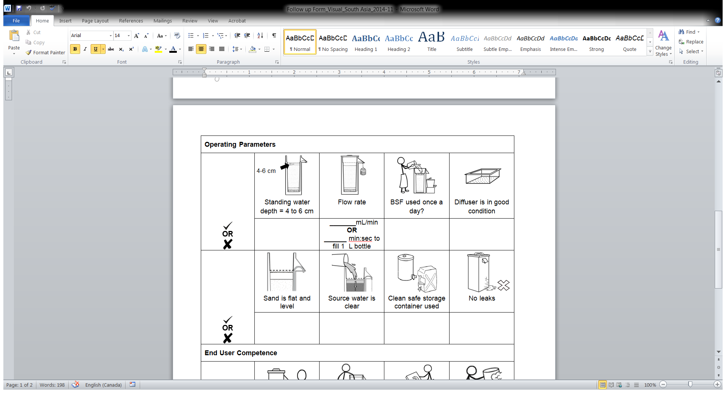

Pour calculer le débit du filtre biosable, proposez aux promoteurs WASH un verre gradué et un chronomètre. Il sera ainsi plus simple de récupérer le volume d'eau, de le mesurer et de l'enregistrer. Demandez aux promoteurs WASH de relever le débit avec un partenaire ayant cette compétence.

En proposant le formulaire, demandez aux promoteurs WASH de le regarder avec un partenaire et de vous dire comment ils feraient pour le remplir. Les explications vous permettront de comprendre les difficultés qu'ils peuvent rencontrer. Reproduisez le formulaire en grand sur le tableau et expliquez comment le remplir. Donnez plusieurs scénarios pour que les promoteurs apprennent à utiliser le formulaire. Les participants peuvent éprouver des difficultés à s’exprimer en grand groupe. Demandez donc à chaque participant individuellement si tout est compris.

Cet exemple présente les aspects et les mesures à prendre pour soutenir les participants en améliorer leurs compétences. L'alphabétisation et les compétences essentielles sont nécessaires pour s'assurer que les personnes avec lesquelles nous travaillons peuvent profiter pleinement de la formation que nous proposons. Même s'il est difficile de répondre à tous les besoins, notre formation doit être la plus accessible possible et la plus ouverte à tous. Les participants ne seront ainsi pas bloqués par leur manque d'alphabétisation ou de compétences essentielles.

# Références

Cree , A., Kay, A., & Steward, J. (2012). *The Economic and Social Cost of Illiteracy: A Snapshot of Illiteracy in a Global Context.* World Literacy Foundation. Disponible sur http://www.worldliteracyfoundation.org/The_Economic_&_Social_Cost_of_Illiteracy.pdf

Government of Canada . (2014, 07 17). *Skills Definitions and Levels of Complexity*. Disponible sur Employment and Social Development Canada: http://www.esdc.gc.ca/eng/jobs/les/definitions/index.shtml

Merriam-Webster. (2015). *Literacy*. Disponible sur Merriam-Webster: http://www.merriam-webster.com/dictionary/literacy

OECD. (2013). *OECD Skills Outlook 2013: First Results from the Survey of Adult Skills.* OECD Publishing. Disponible sur http://dx.doi.org/10.1787/9789264204256-en

UNESCO. (2004). *The Plurality of Literacy and its Implications for Policies and Programmes.* France: UNESCO. Disponible sur UNESCO: http://unesdoc.unesco.org/images/0013/001362/136246e.pdf

CAWST (Centre for Affordable Water and Sanitation Technology)

Calgary, Alberta, Canada

Site internet : www.cawst.org E-mail : resources@cawst.org

*Le bien-être grâce à l'eau... Améliorer les compétences dans le monde*

Dernière mise à jour : mars 2015

Document en libre accès. Vous pouvez :

* **Partager** – copier, distribuer et transmettre ce document
* **Modifier** – adapter ce document

Si :

* CAWST est cité comme l'auteur de ce document. Notre site internet : www.cawst.org doit également être ajouté.

CAWST et ses administrateurs, employés, contractants et bénévoles n'endossent aucune responsabilité et ne donnent aucune garantie en ce qui concerne les résultats pouvant être obtenus par l'utilisation des informations fournies.